PREDSEDA NÁRODNEJ RADY SLOVENSKEJ REPUBLIKY
Číslo: PREDS-71/2022
CRD-610/2022
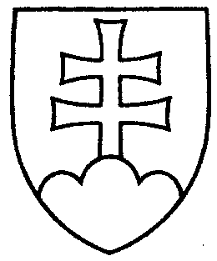

1038

ROZHODNUTIE

PREDSEDU NÁRODNEJ RADY SLOVENSKEJ REPUBLIKY

z 11. apríla 2022

o neospravedlnení neúčasti poslanca na 60. a 63. schôdzi Národnej rady Slovenskej republiky za mesiac marec 2022

A. k o n š t a t u j e m, ž e

poslanec Národnej rady Slovenskej republiky Erik ŇARJAŠ sa podľa § 63 ods. 1 a 2 zákona Národnej rady Slovenskej republiky č. 350/1996 Z. z. o rokovacom poriadku Národnej rady Slovenskej republiky v znení neskorších predpisov (ďalej ako „rokovací poriadok“) nezúčastnil dňa 30. marca 2022 ako rokovacieho dňa 60. a 63. schôdze Národnej rady Slovenskej republiky, pričom svoju neúčasť podľa § 63 ods. 3 a 4 rokovacieho poriadku ústne ani písomne do dnešného dňa neospravedlnil;

B. rozhodol som, že

neúčasť poslanca Národnej rady Slovenskej republiky Erika ŇARJAŠA dňa
30. marca 2022 ako rokovacieho dňa 60. a 63. schôdze Národnej rady Slovenskej republiky, t. j. na jednom rokovacom dni Národnej rady Slovenskej republiky v mesiaci marec 2022, spĺňa podmienky podľa § 63 ods. 9 rokovacieho poriadku a považuje sa za neospravedlnenú.

C. P o u č e n i e

Proti tomuto rozhodnutiu môže poslanec Národnej rady Slovenskej republiky podľa
§ 63 ods. 7 zákona Národnej rady Slovenskej republiky č. 350/1996 Z. z. o rokovacom poriadku Národnej rady Slovenskej republiky v znení neskorších predpisov podať písomnú námietku do piatich dní odo dňa, keď oznámenie o neospravedlnení neúčasti dostal.

Boris K o l l á r v. r.

